Решение задач повышенной сложности на
проценты, движение, работу

Задачи на движение
При решении задач на движение принимают такие допущения:
- движение считается равномерным, если нет специальных оговорок; изменение направления движения и переходы на новый режим движения считаются происходящими мгновенно;
- если два тела начинают движение одновременно (если одно тело догоняет другое), то в случае, если они встречаются, каждое тело с момента выхода и до встречи затрачивает одинаковое время;
- если тела выходят в разное время, то до момента встречи из них затрачивает время больше то, которое выходит раньше;
- все величины, как правило, положительные (в природе скорость расстояние и время положительны), поэтому можно смело умножать, делить и возводить в квадрат получающиеся уравнения и неравенства, не делая необходимых в таких случаях оговорок.
Основные соотношения, которые при этом используются:
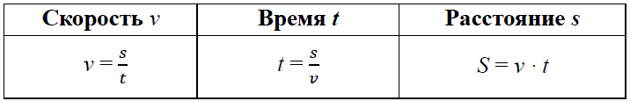
Выделяют несколько типов задач на движении: по прямой (навстречу и вдогонку); по замкнутой круговой трассе; по воде; на среднюю скорость; протяженных тел.
Задачи на движение навстречу друг другу и движение вдогонку.
В первой модели рассматривается совместная скорость сближения, как сумма двух скоростей и поэтому время сближения считается по формуле (1):
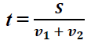
Во второй модели время, за которое объект, идущий сзади с большей скоростью v₁, догонит другой объект, идущий с меньшей скоростью v₂, считается по формуле (2):
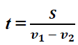
где S -расстояние между объектами в начальный момент времени.
Пример 1. Расстояние между городами А и В равно 435 км. Из города А в город В со скоростью 60 км/ч выехал первый автомобиль, а через час после этого навстречу ему из города В выехал со скоростью 65 км/ч второй автомобиль. На каком расстоянии от города А автомобили встретятся? Ответ дайте в километрах.
Решение. Расстояние, которое преодолели оба автомобиля, двигаясь одновременно равно: 435 км –60 км = 375 км.
Время их движения навстречу друг другу до встречи рассчитаем по формуле (1):
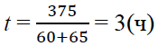
за это время первый автомобиль проехал: 60·3 = 180 (км), а расстояние от города А до встречи: 180 + 60 = 240 (км). Ответ: 240 км.
Пример 2. Два пешехода отправляются из аптеки в одном направлении на прогулку по набережной. Скорость первого на 0,5 км/ч больше скорости второго. Найдите время в минутах, когда расстояние между ними станет 200 м.
Решение. Разность скоростей пешеходов (𝑣₁−𝑣₂) задана условием задачи и равна 0,5 км/ч. Поэтому время (в часах), за которое расстояние между пешеходами будет равно 200 м, т.е. 0,2 км, рассчитаем по второй формуле:
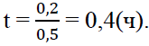
Переведем время из часов в минуты: 0,4 ч. = 410= 2460 = 24мин. Ответ: 24.
Движение по замкнутой трассе (например, по стадиону) похоже на движение вдогонку. Если два бегуна начинают двигаться по окружности одновременно с разными скоростями, соответственно v₁ и v₂, то первый бегун приближается ко второму бегуну со скоростью (v₁—v₂) и в момент, когда первый бегун догоняет второго бегуна, то первый бегун как раз проходит на один круг больше второго. И поэтому время считается так же. Как и в случае прямолинейного движения вдогонку (т.е. по формуле (2)).
Пример 3. Из одной точки круговой трассы, длина которой равна 16 км, в одном направлении стартовали два автомобиля. Скорость первого автомобиля равна 80 км/ч и через 40 минут после старта, он опережает второй автомобиль ровно на один круг. Найдите скорость второго автомобиля.
Решение.
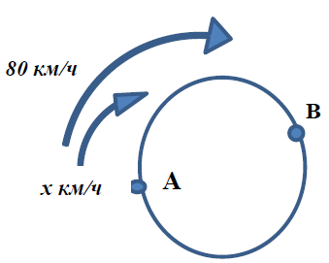
Автомобили начали свое движение одновременно из точки А. Примем скорость второго автомобиля за x км/ч и учтем, что 40 минут составляют 2/3 часа, тогда:
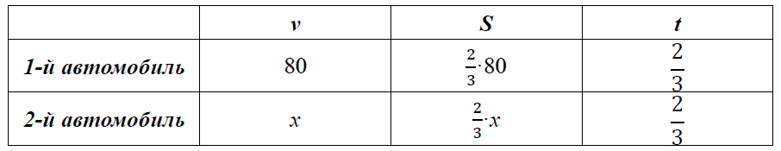
Первый автомобиль догнал второго в точке В, опередив его на целый круг, следовательно, расстояние, пройденное им больше расстояния второго автомобиля на 16 км. Отсюда уравнение:
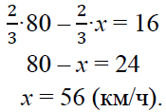
Ответ: 56 км/ч.
Пример 4. Два мотоциклиста стартуют одновременно в одном направлении из двух диаметрально противоположных точек круговой трассы, длина которой равна 19 км. Через сколько минут мотоциклисты поравняются в первый раз, если скорость одного из них на 15 км/ч больше скорости другого?
Решение. Примем скорость второго автомобиля за x км/ч. Тогда:
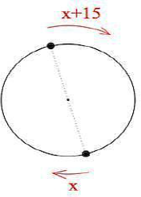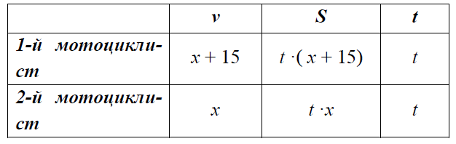
Так как первый мотоциклист опередил второго на половину круга, его расстояние больше расстояния второго мотоциклиста на 192 км. Отсюда уравнение:
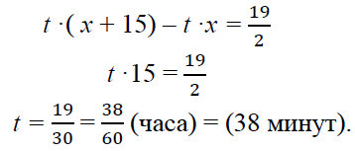
Ответ: 38 мин.
Пример 5. Два гонщика участвуют в гонках. Им предстоит проехать 22 круга по кольцевой трассе протяжённостью 3 км. Оба гонщика стартовали одновременно, а на финиш первый пришёл раньше второго на 11 минут. Чему равнялась средняя скорость второго гонщика, если известно, что первый гонщик в первый раз обогнал второго на круг через 10 минут? Ответ дайте в км/ч.
Решение. Обозначим: х км/ч и у км/ч – скорости первого и второго гонщиков соответственно. Тогда для решения задачи потребуется составление системы уравнений с двумя неизвестными.
Составим первое уравнение системы, используя тот факт, что первый гонщик в первый раз обогнал второго гонщика на круг через 10 минут.
Переведем минуты в часы: 10 минут = 10/60 часа = 1/6 часа.
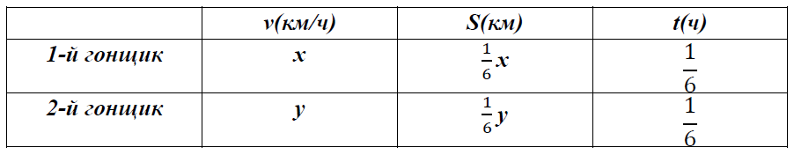
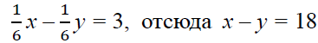.
Второе уравнение системы вытекает из условия, что первый гонщик преодолел 22 круга финишу на 11 минут быстрее второго, то есть время движения второго гонщика на 11 минут больше. 11 минут = 11/60 часа.
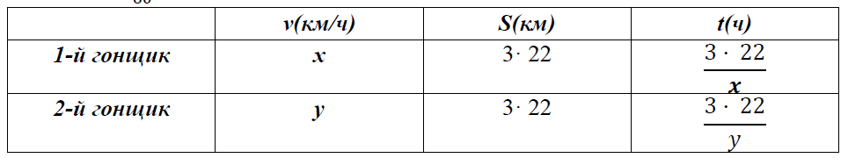
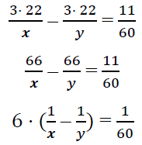
Получаем систему:
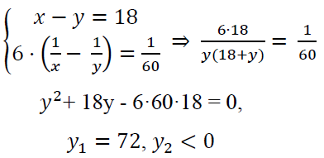
Ответ: 72 км/ч.
В задачах на движение по воде скорость реки считается постоянной и неизменной.
При движении по течению скорость реки прибавляется к собственной скорости плывущего тела, так как скорость реки помогает двигаться телу.
vпо течению = v собств. + vпротив течения
При движении против течения от собственной скорости вычитается скорость реки (реально собственная скорость тела больше скорости реки), так как в этом случае скорость реки мешает движущемуся телу.
vпротив течения = v собств. − vпротив течения
Скорость плота считается равной скорости реки.
Разность скоростей по течению и против течения реки равна удвоенной скорости течения:
vпо течению − vпротив течения = 2vтеч.
Формула нахождения собственной скорости тела.
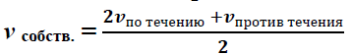
Пример 6. Теплоход, скорость которого в неподвижной воде равна 25 км/ч, проходит по течению реки и после стоянки возвращается в исходный пункт. Скорость течения равна 3 км/ч, стоянка длилась 5 часов, а в исходный пункт теплоход возвращается через 30 часов после отплытия из него. Определить сколько километров теплоход прошел за весь рейс.
Решение. Заполним таблицу данными из условия задачи: собственная скорость теплохода vс = 25км/ч, скорость течения реки vтеч = 3 км/ч,
v по течению = vс + vтеч. = 28 км/ч,
v против течения = vс − vтеч = 22 км/ч.
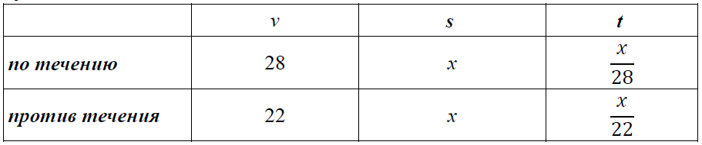
Зная, что стоянка длилась 5 часов, а на весь путь затрачено 30 часов, составим уравнение:
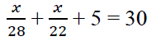
Решая его, получим х = 308 км. Это путь туда и обратно. Следовательно, искомый путь вдвое короче, т.е. 616 километров.
Ответ: 616 км.
В задачах на движение протяжных тел требуется определить длину одного из них.
Наиболее типичные ситуации, предлагаемые в задачах на движение протяженных тел: определить длину поезда проезжающего мимо:
- придорожного столба;
- идущего параллельно путям пешехода;
- лесополосы определенной длины;
- другого двигающегося поезда.
Мимо неподвижного столба. Если поезд движется мимо столба, то он проходит расстояние равное его длине.
Обозначим: l –длину поезда, v –скорость поезда, тогда l = v ∙ t
Мимо лесополосы. Если поезд движется мимо протяженной лесополосы, то он проходит расстояние равное сумме длины самого поезда и лесополосы.
Обозначим: l1 –длина поезда, l2 –длина лесополосы, v –скорость поезда, тогда
l1 + l2 = v ∙ t
Мимо движущегося человека. Учитываем направление движения человека. Если он движется навстречу, то скорости складываются, если в одну сторону, то находим разность скоростей.
Обозначим: l –длина поезда, 𝑣₁–скорость поезда, 𝑣₂ –скорость человека, тогда
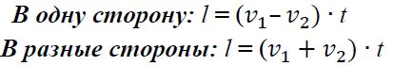
Мимо движущегося поезда. Учитываем направление движения второго поезда. Если он движется навстречу, то скорости складываются, если в одну сторону, то находим разность скоростей.
Обозначим: l1 –длина первого поезда, l2 –длина второго поезда, 𝑣₁–скорость первого поезда, 𝑣₂ –скорость второго поезда, тогда
В одну сторону: l1 + l2 = (𝑣₁–𝑣₂) ∙ t
В разные стороны: l1 + l2 = (𝑣₁+𝑣₂) ∙ t
Пример 7. Поезд, двигаясь равномерно со скоростью 60 км/ч, проезжает мимо придорожного столба за 30 секунд. Найти длину поезда в метрах.
Решение. Зная скорость движения v = 60 км/ч = 1000 м/мин и время, за которое он проезжает мимо столба t = 30 сек. = 21мин, можно найти длину поезда как пройденное расстояние: S = v · t = 1000 · 21 = 500 (м).
Ответ: 500 м.
Пример 8. Поезд, двигаясь равномерно со скоростью 90 км/ч, проезжает мимо лесополосы, длина которой равна 800 метрам, за 1 минуту. Найти длину поезда в метрах.
Решение. Зная скорость движения v = 90 км/ч = 1500 м/мин, и время, за которое он проезжает мимо лесополосы длиной 800 метров за t = 1 мин, можно найти пройденное расстояние: S = v · t = 1500 · 1 = 1500 (м) .
Это собственная длина поезда плюс длина лесополосы. Длина поезда равна: 1500 –800 = 700 (м).
Ответ: 700 м.
Пример 9. По двум параллельным железнодорожным путям в одном направлении следуют пассажирский и товарный поезда, скорости которых равны соответственно 90 км/ч и 30 км/ч. Длина товарного поезда равна 600 метрам. Найдите длину пассажирского поезда, если время, за которое он прошел мимо товарного поезда, равно 1 минуте. Ответ дайте в метрах.
Решение. Так как поезда двигаются в одном направлении, их относительная скорость равна: v = (90 –30)км/ч = 60км/ч = 50/3 м/с. За 60 секунд один поезд проходит мимо другого, то есть преодолевает расстояние: S = 50/3 · 60 = 1000 м. Это длина пассажирского и товарного поездов. Тогда длина пассажирского поезда равна: 1000 –600 = 400 (м).
Ответ: 400 м.
Пример 10. По двум параллельным железнодорожным путям друг навстречу другу следуют скорый и пассажирский поезда, скорости которых равны соответственно 65 км/ч и 35 км/ч. Длина пассажирского поезда равна 700 метрам. Найдите длину скорого поезда, если время, за которое он прошел мимо пассажирского поезда, равно 36 секундам. Ответ дайте в метрах.
Решение. Так как поезда двигаются в противоположных направлениях, их относительная скорость равна:
v = (60 + 35)км/ч = 100 км/ч = 1000/36 м/с.
За 36 секунд один поезд проходит мимо другого, то есть преодолевает расстояние: S = 1000/36 · 36 = 1000 (м).
Это расстояние, равное сумме длин обоих поездов, значит, длина скорого поезда равна: 1000 –700 = 300 (м).
Ответ: 300 м.
Задачи на нахождение средней скорости движения.
Если S –путь пройденный телом, а t –время за которое этот путь пройден, то средняя скорость вычисляется по формуле:
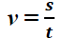
Если путь состоит из нескольких участков, то для нахождения средней скорости на всем пути, надо весь пройденный путь разделить на сумму времени, затраченного на каждый участок пути.
Например, если путь состоит из трех участков S1, S2, S3, скорости на которых были соответственно равны v₁, v₂, v₃, а время прохождения каждого участка соответственно t1, t2, t3, то средняя скорость прохождения всех трех участков вычисляется по формуле:
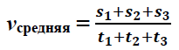
Пример 11. Первые 190 км автомобиль ехал со скоростью 50 км/ч, следующие 180 км — со скоростью 90 км/ч, а затем 170 км — со скоростью 100 км/ч. Найдите среднюю скорость автомобиля на протяжении всего пути. Ответ дайте в км/ч.
Решение. Занесем все исходные данные в таблицу (расстояния и скорости на каждом участке) и составим выражения для вычисления времени движения на каждом участке.
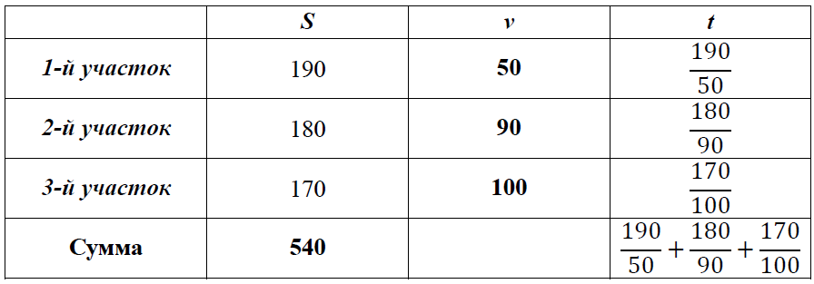
Чтобы найти среднюю скорость на протяжении пути, нужно весь путь разделить на все время движения. Средняя скорость автомобиля равна

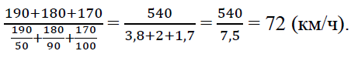
Ответ: 72 км/ч.
Задачи на производительность (работу)
Задачи на выполнение определенного объема работы по своему решению очень схожи с задачами на движение: объем работы выполняет роль расстояния, а производительность выполняет роль скорости.
В тех случаях, когда объем работы не задан, его принимают за единицу.
Время и производительность – величины обратно пропорциональные, поэтому всегда можно перейти от одной величины к обратной. При этом нужно помнить, что время совместной работы не складывается, а производительность можно сложить и узнать производительность совместной работы.
При решении задач, связанных с выполнением определенного объема работ, используют следующие соотношения:
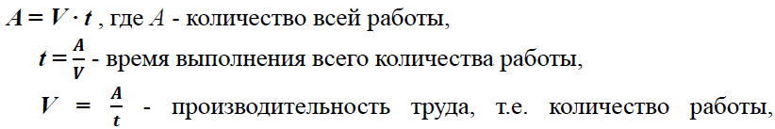выполненной в единицу времени.
Задачи, связанные с выполнением определенной работы удобно решать, если занести исходные данные в таблицу:
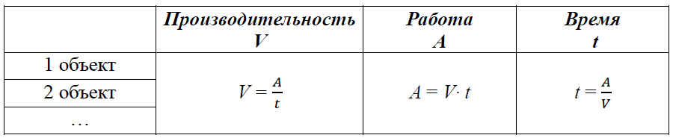
После внесения данных, нужно составить уравнения, содержащие искомую величину, исходя из условий задачи.
Пример 12. Двое рабочих, работая вместе, могут выполнить работу за 12 дней. За сколько дней, работая отдельно, выполнит эту работу первый рабочий, если он за два дня выполняет такую же часть работы, какую второй –за три дня?
Решение. Обозначим х – производительность первого рабочего, у – второго.
Тогда (х + у) – производительность совместной работы. Всю работу обозначим 1.
Заполним таблицу:
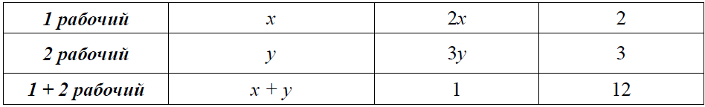
Получили два уравнения, которые решим совместно: 2х = 3у , 12(х + у) = 1
Из первого уравнения следует, что х =1,5 у.
Подставим это значение х во второе уравнение: 12 ·(1,5 у + у) = 1.
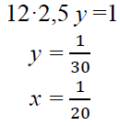
отсюда следует, что время работы первого рабочего 20 дней, а второго –30 дней.
Ответ: 20 дней.
Пример 13. Две трубы наполняют бассейн за 4 часа, а одна первая труба наполняет бассейн за 5 часов. Найдите время наполнения бассейна одной второй трубой.
Решение. Заполним таблицу
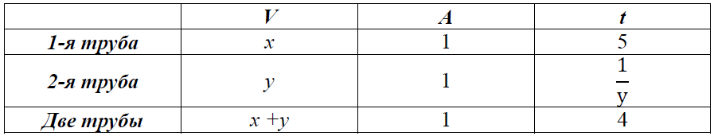
Производительность обеих труб обратно пропорциональна времени совместной работы:
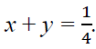
Производительность первой трубы обратно пропорциональна времени ее самостоятельной работы:
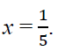
Решая совместно оба эти уравнения, получаем:
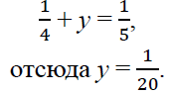

Значит, время наполнения бассейна одной второй трубой 20 часов.
Ответ: 20 ч.
Пример 14. На изготовление 99 деталей первый рабочий тратит на 2 часа меньше, чем второй рабочий на изготовление 110 таких же деталей. Известно, что первый рабочий за час делает на 1 деталь больше, чем второй. Сколько деталей в час делает второй рабочий?
Решение. Обозначим за х – число деталей, которые изготавливает за час второй рабочий. Тогда:
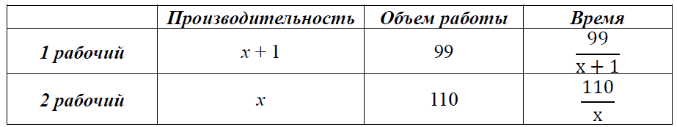
Так как время работы первого рабочего на 2 часа меньше времени второго рабочего, получаем уравнение:
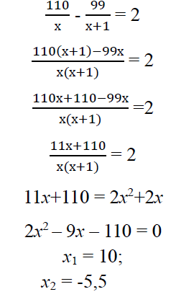
Ответ: 10.
Задачи на проценты, концентрацию, части и доли
При решении задач на проценты необходимо умение находить процентное содержание компонентов в сплавах, смесях, рассчитывать сложные проценты, начисляемые несколько раз.
Сложные процент. (или по-другому «процент на процент») – это такое увеличение капитала, когда накопленная за первый период сумма прибавляется к первоначальной, то есть, говоря экономическим языком, первоначальная сумма капитализируется, и в новом периоде процент будет начисляться уже на новую, увеличенную сумму.
- Пусть некоторая величина А увеличивается в n раз и каждый раз на р %. Составим соотношение:
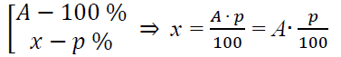

Тогда значение А1 после первого увеличения находится по формуле
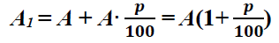
2) При последующем увеличении на р %:
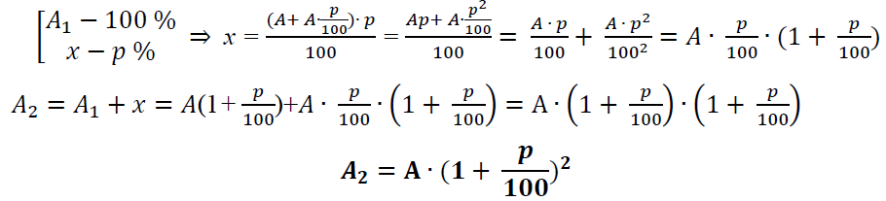
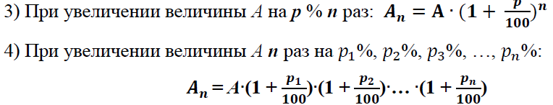
Пример 15. Число 51,2 трижды увеличивали на одно и то же число процентов, а затем трижды уменьшали на то же самое число процентов. В результате получилось число 21,6. На сколько процентов увеличивали, а затем уменьшали это число?
Решение. Пусть р – искомое число. Воспользуемся формулой сложных процентов:
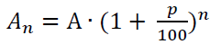
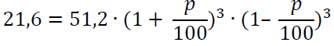
.
Ответ: 50%.
Пример 16. Задача 20. Какую сумму положили в банк под 22% годовых, если через 5 лет вклад достиг величины S5 = 94500 рублей?
Решение.
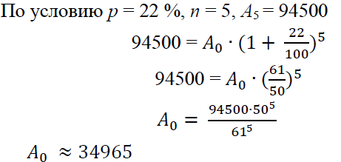
Ответ: 34965 руб.
Пример 17. Сплав меди и цинка весом 20кг содержит 30% меди. Добавили 22кг цинка. Сколько нужно добавить меди, чтобы в сплаве стало 60% цинка.
Решение. I способ
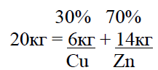
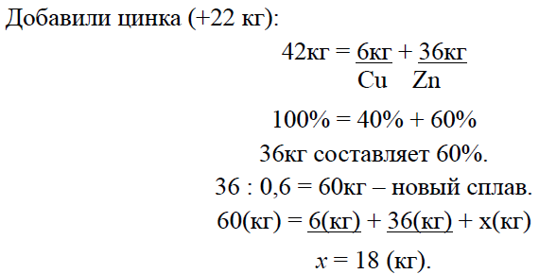
Ответ: 18 кг.
II способ (табличный):
Очень удобно в задачах на сплавы, смеси, концентрации составлять таблицу. Выделим жирным шрифтом данные из условия задачи, а затем будем заполнять пустые клетки, руководствуясь законом сохранения массы (объема) и формулами расчета «Процент от числа».
Для начала нужно занести в таблицу все, что говорится о каждом объекте.
По вопросу задачи вводится переменная.
Пусть x кг – масса меди.
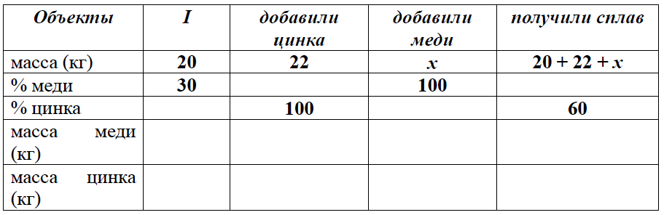
Теперь начинаем заполнение пустых клеток:
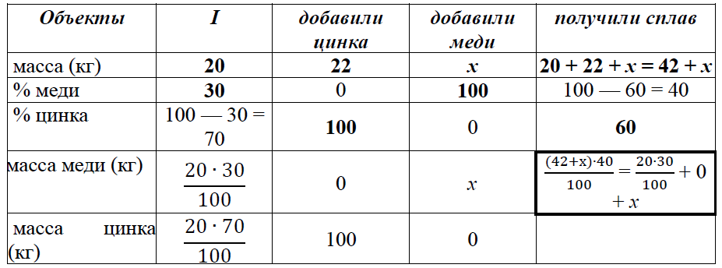
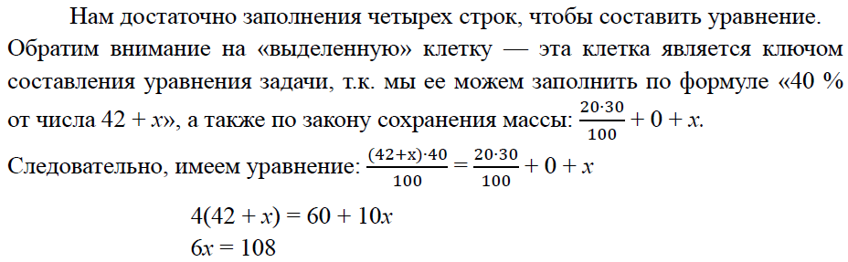
х=18.
Ответ: 18.

Задачи для самостоятельного решения.
- Имеются два сплава, в первом из которых содержится 40%, а во втором – 20% серебра. Сколько килограммов второго сплава необходимо добавить к 20 кг первого сплава, чтобы получить сплав, содержащий 30% серебра?
- Технологический процесс обогащения руды состоит из трех этапов, на каждом из которых происходит уменьшение доли примесей в руде на определенное число процентов по отношению к предыдущему этапу. На 1 этапе доля примесей уменьшается на 20%, на втором этапе – на 15%, на третьем этапе – на 10%. На сколько процентов уменьшается доля примесей в руде после завершения этого процесса?
- Имеется два раствора кислоты. Первый раствор состоит из 1056 г кислоты и 44 г воды, а второй состоит из 756 г кислоты и 1344 г воды. Из этих растворов нужно получить 1500 г нового раствора, содержание кислоты в котором 40%. Сколько граммов 1 раствора нужно для этого взять?
- Мария Павловна открыла счет в банке на сумму 20 тыс. рублей. Через год, после начисления банком процентов, она полнила счет на 30 тыс. рублей. А еще через год сумма на ее счете составила 60950 рублей. Определите, сколько процентов годовых выплачивает банк по виду вклада, открытого Марией Павловной.
- Молокозавод планирует увеличить выпуск продукции на 10%. На сколько процентов увеличится чистая прибыль завода, если отпускная цена его продукции возросла на 15%, а ее себестоимость для завода, которая до этого составляла отпускной цены, увеличилась на 20%?
- На складе хранилась 51 т зерна, влажность которого была 20%. Перед закладкой зерна в зернохранилище его просушили, доведя влажность до 15%. Сколько тонн зерна засыпали в зернохранилище?
- Только что добытый каменный уголь содержит 2% воды, а после двухнедельного пребывания на воздухе он содержит 12% воды. На сколько килограммов увеличится масса одной добытой тонны угля после того, как она две недели пролежит на воздухе?
- Из городов А и В навстречу друг другу выехали два автомобиля и встретились через 8 ч. Если бы скорость автомобиля, выехавшего из А, увеличить на 14%, а скорость автомобиля, выехавшего из В, увеличить на 15%, то встреча произошла бы через 7 ч. У какого автомобиля скорость больше и во сколько раз?
- Собственная скорость теплохода равна 25 км/ч, скорость течения реки равна 5 км/ч. Теплоход проплыл 6 часов по течению реки и 4 часа против течения. Найдите среднюю скорость теплохода на протяжении всего пути. Ответ дайте в км/ч.
- От пристани А вниз по течению отправились катер и плот. Катер доплыл до В, повернул обратно, встретил плот через 2 ч после выхода из А, затем доплыл до А, вновь повернул обратно и нагнал плот еще через 2 ч после того, как он его встретил. За какое время проплывет плот расстояние от А до В?
- Пассажирский поезд проходит мимо столба за 6 с. За какое время пройдут мимо друг друга скорый и пассажирский поезда, если скорость скорого поезда в раза больше скорости пассажирского, а длина пассажирского в раза больше длины скорого?
- В реку впадает приток. Пароход отходит от пристани А на притоке, идет вниз по течению 80 км до реки, далее – по реке вверх против течения до пристани В, затратив 18 ч на весь путь от А до В. Затем пароход возвращается обратно. Время обратного движения от В до А по тому же пути равно 15 ч. Собственная скорость парохода, то есть скорость парохода в стоячей воде, равна 18 км/ч. Скорость течения реки равна 3 км/ч. Какое расстояние пароход проходит от пристани А до пристани В и какова скорость притока?
- Рассеянный шел домой вверх вдоль ручья со скоростью, в полтора раза большей скорости течения, с шляпой и палкой в руке. Размышляя о чем-то, он бросил в ручей шляпу, перепутав ее с палкой, но вскоре понял, что ошибся, бросил в ручей палку и побежал назад со скоростью, вдвое большей, чем шел вперед. Догнав плывущую шляпу, он схватил ее, повернулся и пошел вверх с первоначальной скоростью. Через 10 мин после этого он встретил плывущую по ручью палку. Насколько раньше он пришел бы домой, если бы не заметил свою ошибку?
- В 8 ч вечера были зажжены две свечи одинаковой длины, но разного диаметра. Одна сгорает за 5 часов, другая – за 4 часа. Через некоторое время свечи были потушены, причем оказалось, что от первой свечи остался огарок в 4 раза длиннее, чем от второй. Когда были потушены свечи?
- Бассейн может наполняться водой с помощью двух насосов разной производительности. Если половину бассейна наполнить, включив лишь первый насос, а затем, выключив его, продолжать наполнение с помощью второго насоса, то весь бассейн наполнится за 2 ч 30 мин. При одновременной работе обоих насосов бассейн наполняется за 1 ч 12 мин. Какую часть бассейна наполняет за 20 мин работы насос меньшей производительности?
- Два экскаватора разной конструкции должны проложить две траншеи одинакового поперечного сечения длиной в 960 м и 180 м. Вся работа продолжалась 22 дня, в течение которых первый экскаватор прокладывал большую траншею. Второй же экскаватор начал работать на 6 дней позже первого, отрыл меньшую траншею, 3 дня ремонтировался и затем помогал первому. Если бы не нужно было тратить времени на ремонт, то работа была бы окончена за 21 день. Сколько метров траншеи может отрыть в день каждый экскаватор?

